八年级地理试卷
- 你会判断吗?
1 2 3 4 5 6 7 8 9 10 11 12 13

1、关于我国疆域的叙述，正确的是： （ ）
A、我国南北跨纬度近50度，东西跨经度60多度，因此东西距离大于南北距离
B、我国的海陆总面积约为1300多万平方千米
C、我国的大陆海岸线长约20 000多千米
D、我国陆上国界线长约18 000千米
2、“两湖两广两河山”这句话中的“湖”和“河”分别指的是哪个湖和哪条河？（ ）
A、鄱阳湖和黄河 B、洞庭湖和黄河
C、太湖和淮河 D、青海湖和淮河
3、下面关于我国各民族分布的说法，正确的是 （ ）
A．各民族大杂居、小聚居，相互交错居住
B．各民族大聚居，小杂居，相互交错居住
C．汉族主要分布在东部和南部 D．少数民族主要分布在西部和北部
4、下列山脉中，既位于第二、第三阶梯分界线上，又位于省级行政区大致界线的是（ ）A.昆仑山 B.大兴安岭 C.太行山 D.南岭
5、下列地区中，人口最稠密的是 （ ）
A.西北各省区 B.东南沿海各省 C.西南各省区 D.东北各省区
6、2000年，我国的平均人口密度为每平方千米 ( )
A.110人 B.120人 C.134人 D.150人
7、下列各组省区中，人口密度最小的是 ( )
A.湖南、江西 B.江苏、山东 C.陕西、四川 D.青海、西藏
8、近几年，我国每年约增加1 200—1 300万人口，主要原因是 ( )
A.人口死亡率低 B.人口出生率大
C.人口基数大 D.人口自然增长率高
9、我国少数民族主要分布在 ( )
A.东南、西南、西北 B.东北、东南、西南
C.东北、西北、东南 D.东北、西北、西南
10、我国东部地区的主要地形类型是 （ ）
A.丘陵和平原 B.丘陵和盆地 C.山地和高原 D.平原和高原
11、不属于我国山区常见自然灾害的是 （ ）
A、泥石流 B、崩塌 C、滑坡 D、沙尘暴
12、下列有关民族的说法正确的是 （ ）
A、湖南的少数民族主要是苗族和土家族 B、高山族主要分布在海南岛
C、汉族集中分布在东部和西南部 D、侗族的传统节日是泼水节
13、下列城市中，一月平均气温最低的是 ( )
A.哈尔滨 B.北京 C.武汉 D.广州
14、世界上大多数农作物和动植物都能在我国找到适合生长的地区，这是因为我国
A .季风气候显著 B.夏季普遍高温 C.气候复杂多样 D.雨热同期
15、下列地区，地处暖温带、半湿润地区的是 ( )
A.长江中下游平原 B.东北平原 C.塔里木盆地 D.华北平原
16、下列说法正确的是 （ ）
A、我国降水集中在春夏季节
B、秦岭—淮河一线是暖温带和中温带的分界线
C、湖南属于亚热带湿润地区
D、我国半湿润地区和半干旱地区的分界线大致接近800毫米年等降水量线
17、下列城市中，位于非季风区的是 （ ）
A．拉萨 B．乌鲁木齐 C．哈尔滨 D．昆明
18、就全国大多数地方来说，降水多集中在 （ ）
A.1—3月 B.4—6月 C.5—9月 D.8—11月
19、对我国农业生产影响最大的气候灾害是 ( )
A、寒潮 B、台风 C、霜冻 D、干旱
20、梅雨、伏旱是下列哪个地区特有的天气现象 ( )
A．长江中下游地区 B．珠江流域 C．黄河中下游地区 D．海河流域
21、我国人口的突出特点是： （ ）
A、人口基数大，人口增长快 B、人口基数小，人口增长快
C、人口基数大，人口增长慢 D、人口基数小，人口增长慢
22、以下关于我国的民族政策和原则的叙述不正确的是： （ ）
A、各民族不论大小一律平等 B、在少数民族聚居区，实行民族区域自治
C、尊重各民族自己的风俗习惯 D、国家强制各少数民族信仰宗教
23、位于我国地势第一级阶梯上的山脉是： （ ）
A、阿尔泰山 B、天山 C、秦岭 D、昆仑山
24、我国季风区与非季风区的地理界线是下列中的： （ ）
A.大兴安岭——太行山——巫山——雪峰山
B.昆仑山——祁连山——横断山
C．大兴安岭——阴山——贺兰山——巴颜喀拉山——冈底斯山
D．青藏高原的东南边缘——秦岭——淮河
25、形成我国水旱灾害的主要原因是 （ ）
A.每年冬季风强弱不同 B.各地地势的高低不同
C.海陆位置的影响 D.降水季节分配不均，年际变化大
二、记住了吗? (试着填一填，你能行。)
31、我国省级行政单位有＿＿＿＿个，共有 个陆地相邻的国家。
32、根据2000年全国第五次人口普查结果，我国总人口为＿＿＿＿＿亿；人口最多的民族是＿＿＿＿＿族。各民族具有"_____________________________"的分布特点。
33、我国冬季气温最低的地区是 ，我国夏季最热的地区是 。
34、我国的省级行政区中北回归线穿过的有 个，完全位于热带的有 个。
35、.我国秦岭~淮河一线是我国很多自然地理的分界线，大致与________ｍｍ年等降水量线和一月________℃等温线一致。又是我国干湿地区___________和_____________的分界线,温度带___________和____________的分界线,
36我国的地势特点是_____________________、呈 ________________________。
37我国气温分布的特点是冬季_____________________、夏季______________________。
38我国的内海有___________和__________________。
39、我国人口 的突出特点是___________________ ，_____________________。
40、我国的三级行政区划是________、_______、_______。 江苏省的简称是_______。
41、季风区和非季风区的界限是：________________________________________________。季风区降水____________，非季风区降水____________。
42.我国我国常见的灾害性天气有____________、____________、____________、
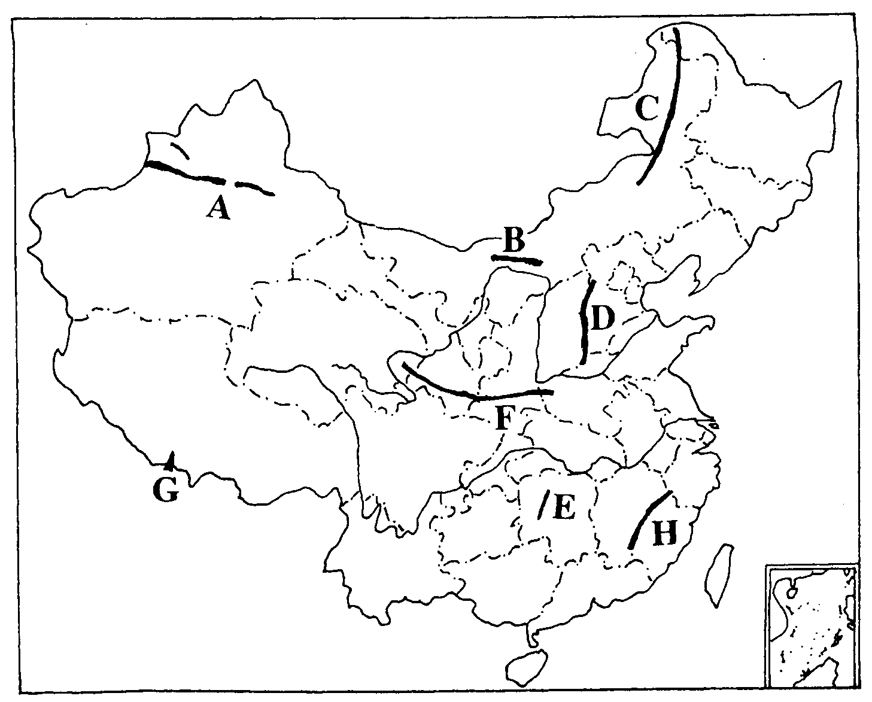
三、你会读图吗?你会分析吗？(运用你学会的读图、分析技能，解答下列各题。
43、读下图，回答问题（10分）
(1)A是 (山脉)。
(2)B山脉位于我国地势第
级阶梯上。
(3)C山脉的东侧是 平原。
(4)D是 (山脉)。
(5)E山脉位于 省境内它是我国地势第 级阶梯和第 级阶梯的分界线。
(6)F是 (山脉)。
(7)G是 (山峰)。
(8)H山脉是江西省和 省之间的山脉。
44、根据下表中的气候资料，分析回答：（5分）
（1）上表是江西、陕西、西藏三个省级行政区行政中心的气候资料，请在上表中填出三个省级行政区的行政中心名称。
1月平均气温（℃） | 7月平均气温（℃） | 行政中心
—2.3 | 14.9
2 | 28
—1.3 | 26.7
（2）请说明判断的理由。

45、读我国部分地区图，回答下列问题：
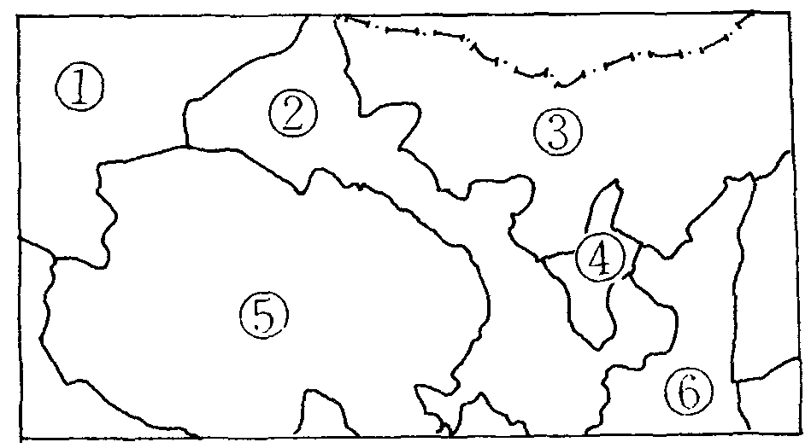
(1)写出图中数字所代表的省区名称（13分）：
①
②
③
④
⑤
⑥

（2）分布在图中④、⑤两地的少数民族分别是 族和 族。
(3)喜爱弹奏冬不拉的少数民族主要分布在图中的 (省区)；喜爱拉马头琴的少数民族主要分布在图中的 （省区）；每年七、八月，举行那达慕大会的少数民族主要分布在图中的 (省区)。
(4)图中②处主要的民族是 ，⑥处主要的民族是 。
46、右图是黄土高原的景观图，读图回答（6分）：
（1）请你用简短的语言概括该高原的地表形态特征。

47、我国气候有什么特征？我国发展农业生产有哪些有利的气候条件？（8分）

